Движение частиц вещества. Взаимодействие молекул

Итак, тела состоят из веществ.
А из чего же состоят вещества?

Оказывается еще 2500 лет назад в древней Греции Демокрит выдвинул гипотезу, что вещества состоят из мельчайших невидимых частиц. Позднее эту идею развил М. В. Ломоносов.

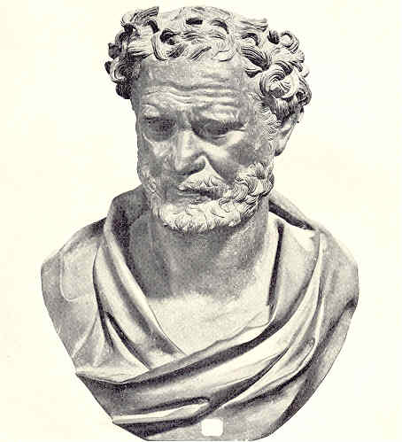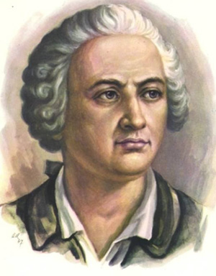

Мельчайшие частицы вещества называются молекулами.

Ученые выяснили, что между молекулами в веществе есть расстояние.

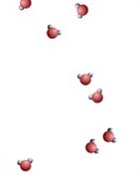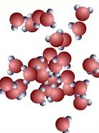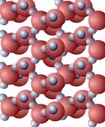
Газообразное вещество жидкое вещество твердое вщество

ОТВЕТЬ НА ВОПРОС:
В каком агрегатном состоянии самое большое расстояние между молекулами, а в каком самое маленькое?

Молекулы находятся в постоянном движении:

ОТВЕТЬ НА ВОПРОС:
В каком агрегатном состоянии самая большая скорость движения молекул?

Изменение агрегатного состояния

При изменении температуры, вещества переходят из одного состояния в другое:

Твердые вещества превращаются в жидкие Жидкие вещества превращаются в газообразные

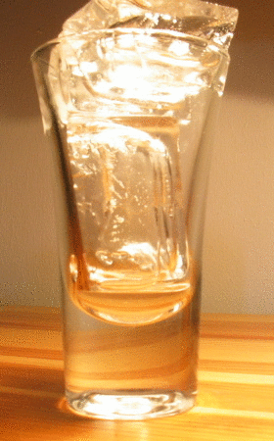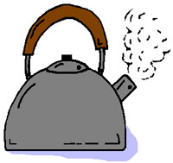

Газообразные вещества превращаются в жидкие и твердые

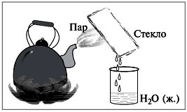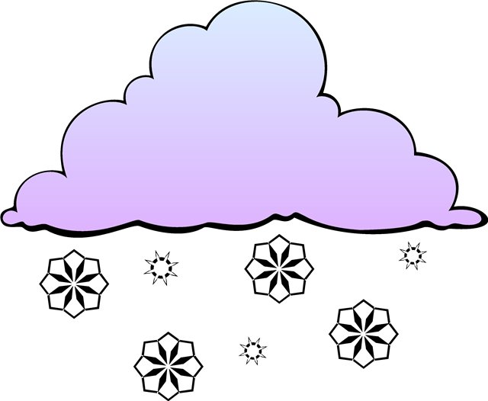
ПОСМОТРИ на РИСУНОК и ОТВЕТЬ НА ВОПРОС!
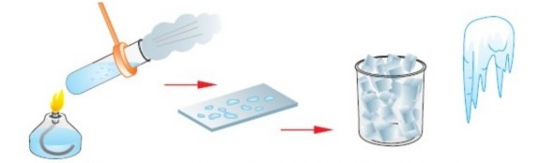

Как изменяется агрегатное состояние воды?

Диффузия веществ

Между молекулами в веществе есть промежутки, поэтому молекулы одного вещества могут занять промежутки между молекулами другого вещества.

http://www.youtube.com/watch?NR=1&v=DfePuDCZ-Wk&feature=endscreen

Ты видела явление, которое называется диффузия.

Диффузия - это проникновение одного вещества в промежутки между частицами другого вещества.

ПОСМОТРИ НА РИСУНОК!
Ты видишь, как молекулы марганцовки занимают пространство между молекулами воды.
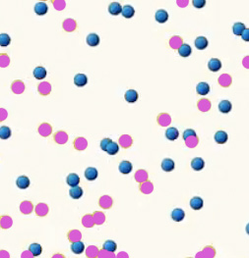

Диффузия происходит не только в жидкостях, но и в газах. Вспомни, если кто-то в комнате распылил духи или освежитель, через некоторое время мы почувствуем запах. Это произошло из-за диффузии!

Итак, пришло время подвести итоги:

1. Все, что нас окружает - это тела. Они бывают природными и сделанные человеком.

2. Тела состоят из веществ. Они бывают в трех агрегатных состояниях:....., .........и ...........

3. Вещества состоят из ............. Между ними есть расстояние.

4. Самое большое расстояние в ......... агрегатном состоянии, а самое маленькое в .............. агрегатном состоянии.

5. Молекулы одного вещества могут проникать между молекулами другого вещества - это явление называется ..............

